Конспект № 2 (§17.)

**Тема: «Северо-западная Русь между востоком и западом»**

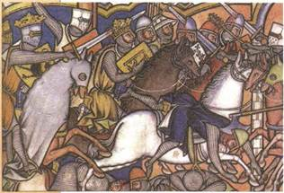

1. **Опасность с Запада**

Получив известие о нашествии монголов на Русь, шведы решили воспользоваться ситуацией и захватить новгородские владения. Для похода были собраны значительные силы. Во главе их, как считают некоторые историки, встал зять короля Биргер — фактический правитель Швеции. Поход на Русь поддержала Католическая церковь, которая стремилась обратить русских в католическую веру.

Опасность исходила не только от Швеции. В конце XII в. папа римский объявил крестовый поход против живших в Прибалтике ливов, эстов и других народов. Их считали язычниками, хотя многие из них уже были крещены в православие. На обращение папы откликнулись немецкие рыцари, мечтавшие о завоевании новых земель. Отряды рыцарей-крестоносцев в 1200 г. высадились в устье Западной Двины. Год спустя они заложили здесь крепость Ригу. Она стала опорным пунктом для завоевания прибалтийских земель. Немецкие рыцари объединились здесь в орден Меченосцев.

1. **Невская битва**

В 1237 г. папа римский Григорий IX повелел шведам совершить крестовый поход против русских и финнов. Исполняя папский указ, **в июле 1240 г.** в устье Невы вошли шведские суда. Часть войск высадилась на левом берегу реки у впадения в неё речки Ижоры и разбила здесь лагерь, остальные воины остались на кораблях.

Командовавший войском Биргер был настолько уверен в успехе, что, по преданию, послал Александру дерзкий вызов:

«Я уже здесь и пленяю землю твою».

Князь, зная от своих сторожей (разведчиков) расположение и намерения врага, решил напасть на него как можно скорее, пока часть его сил находилась на кораблях.

Дружина Александра вместе с новгородским ополчением совершила стремительный переход к Неве. По пути к ним присоединился отряд из Ладоги.

15 июля 1240 г. русское войско внезапно напало на шведский лагерь. Конные дружинники во главе с Александром ударили по его центру, а новгородское ополчение пробивалось вдоль берега реки и отрезало лагерь от кораблей. Мужественно сражались воины-дружинники и ополченцы из Новгорода и Ладоги. Дружинник Таврило Олексич на коне по мосткам ворвался на корабль, стоявший у берега, и убил шведского воеводу и епископа. Ополченцы, вооружённые топорами, захватили и уничтожили три корабля. Ополченец Савва пробился в центр вражеского лагеря и подрубил шатёр Биргера, что вызвало смятение среди врагов. Сам Александр сразился с Биргером и тяжело ранил его. Шведы, понеся большие потери, в панике пробились к своим кораблям и поспешно отплыли назад.

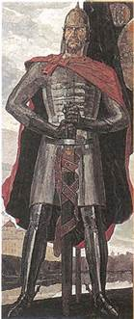 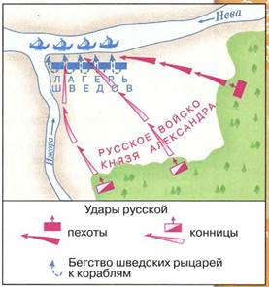

Князь же, выйдя из церкви, осушил слёзы и начал ободрять дружину свою, говоря: «Не в силе Бог, но в правде. Вспомним Песнотворца, который сказал: «Одни с оружием, а другие на конях, мы же имя Господа Бога нашего призовём; они, поверженные, пали, мы же устояли и стоим прямо». Сказав это, пошёл на врагов с малою дружиною, не дожидаясь своего большого войска, но уповая на святую троицу...

Александр поспешил напасть на врагов в шестом часу дня, и была сеча великая с римлянами, и перебил их князь бесчисленное множество, а на лице самого короля оставил след острого копья своего.

Русское войско одержало на Неве блестящую победу, за которую народ назвал князя Александра Невским. Успех русских воинов на долгое время отбил у шведов желание воевать против Русской земли.

1. **Ледовое побоище**

Но неудача шведов не остановила их датских и немецких единомышленников. Летом 1240 г. ливонские рыцари захватили русскую пограничную крепость Изборск, а затем овладели Псковом. Их отряды появились вблизи Новгорода, они грабили купцов и местное население. Но защитить Новгородскую землю было некому, новгородцы, боясь того, что Александр Невский усилит княжескую власть, заставили его покинуть город. Однако вскоре вече упросило Александра вернуться.

Зимой 1241/42 г. князь со своей дружиной и новгородским ополчением освободил Псков, Изборск и двинулся на запад против главных сил врага. Великий князь Ярослав Всеволодович прислал на помощь сыну вновь сформированную после Батыева нашествия суздальскую дружину.

Александр решил заманить рыцарей на лёд Чудского озера. Лёд затруднял движение тяжёлой рыцарской конницы, ведь не только всадники, но и кони были скованы тяжёлыми металлическими доспехами. Зато на льду было легче действовать русским дружинникам и ополченцам.

Решающая битва произошла **5 апреля 1242 г**. на Чудском озере. Рыцари построили свои войска в форме клина (по выражению летописцев, «свиньёй»). В центре находилась хорошо вооружённая и защищённая доспехами пехота, по бокам клина — тяжёлая конница. Александр хорошо знал боевые приёмы противника. Перед сражением он усилил конницей свои фланги (бока построенного войска), а против головы «свиньи» поставил менее подготовленных ополченцев.

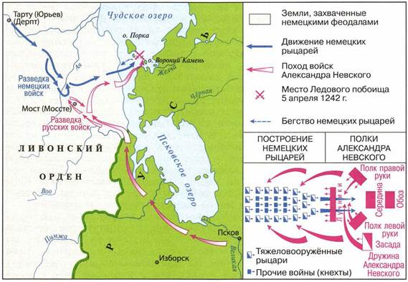

Когда немецкое войско вступило на лёд и ударило по стоявшим в центре ополченцам, те стали с боем отходить. Рыцари, считая сражение выигранным, устремились вперёд. Но русские воины по сигналу Александра бросились справа и слева на малоповоротливую рыцарскую колонну. Конные дружинники схватились в кровавой сече с тяжёлой конницей врага. Во главе суздальской дружины сражался сам Александр. Мужественно бились русские воины, их нажим на «свинью» всё более усиливался и закончился полным разгромом немецкого войска.

Много воинов ордена было убито и взято в плен. Часть из них бежали с поля боя, но попали на уже подтаявший лёд озера и под тяжестью своих доспехов и коней ушли под воду.

**В результате сражений на Неве и Чудском озере был отражён натиск северо-западных соседей на Русь. Она отстояла свои земли и свою веру от посягательств шведских и немецких рыцарей.**

Вопросы

1. Когда произошла Невская битва?
2. Когда произошло Ледовое побоище?